**Рекомендации родителям по укреплению здоровья детей**

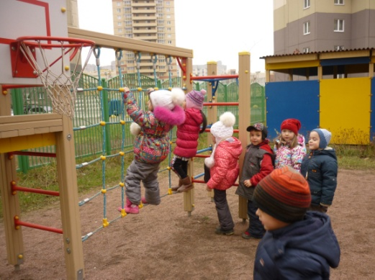**Совет 1**. Старайтесь активно участвовать в оздоровлении своего ребенка. Не только рассказывайте ему, что нужно делать, чтобы не болеть, но и личным примером показывайте полезность для здоровья выполнения правил личной гигиены, утренней зарядки, закаливания, правильного питания.   
**Совет 2**. Научите ребенка неукоснительно соблюдать гигиенические требования к чистоте тела, белья, одежды, жилища.   
**Совет 3**. Приучайте ребенка строить свой день, чередуя труд и отдых. Ничто так не вредит нервной системе ребенка, как отсутствие режима дня. Ритм жизни, предусматривающий занятия физическими упражнениями и спортом, прогулки и игры на свежем воздухе, а также полноценное питание и крепкий сон — лучшая профилактика утомления и болезней.   
**Совет 4.** Помогите ребенку овладеть навыками самоконтроля за здоровьем, особенно при выполнении физических упражнений. Для этого заведите дневник наблюдений и записывайте вместе с ребенком данные о его физическом состоянии: вес (массу тела), рост, частоту пульса, самочувствие (сон, аппетит и т. д.).    
**Совет 5**. Научите ребенка правильно пользоваться естественными оздоровительными факторами — солнцем, воздухом и водой. Воспитывайте у ребенка стремление и привычку к закаливанию организма.

Уважаемые родители, очень важно с самого раннего возраста заботиться о здоровье наших детей.  
Большую роль в этом играет своевременная профилактика по укреплению здоровья дошкольников.  
 **Физическое развитие ребёнка в семье.**  
  
Долг родителей – укрепить здоровье ребёнка в данный момент и обеспечить благоприятное развитие детского организма в будущем. Нормальное развитие и состояние здоровья обеспечивается созданием оптимальных условий, то есть организацией правильного режима.  
Твёрдый режим дня, установленный в соответствии с возрастными особенностями детей, - одно из существенных условий нормального физического развития ребёнка.  
Основное требование к режиму – это точность во времени и правильное чередование (смена) одних видов деятельности другими. Должно быть установлено время, когда ребёнок ложится спать, встаёт, гуляет, выполняет несложные, посильные для него обязанности. Время это необходимо точно соблюдать.  
В физическом развитии детей дошкольного возраста используются физические упражнения (ходьба, бег, метание, лазанье, упражнения в равновесии, подвижные игры); спортивные упражнения; естественные факторы закаливания (солнце,  
воздух и вода).

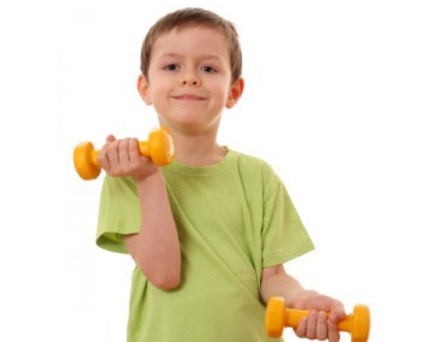**Физические упражнения:**  
- ясное чёткое объяснение задания с показом движения;  
- упражнения должны быть интересными, в них следует использовать хорошо запоминающиеся образные сравнения, например: «птичка», «кошка», «паровоз» и т.п.;  
- основной принцип – изображать всё в виде игры; шутка, смех, активное участие взрослого всегда увлекают ребёнка;  
- количество повторений одного движения для дошкольников обычно колеблется от 2-3 до 10;  
- после наиболее трудных упражнений необходимо давать кратковременные паузы отдыха (30-60сек).

Физические упражнения только тогда принесут пользу, когда ими занимаются систематически. Родители обязаны ежедневно находить время для занятий физическими упражнениями со своими детьми и тщательно следить за их здоровьем, обращая внимание на внешний вид, настроение и самочувствие ребёнка.

**Босохождение – элемент закаливания организма.**

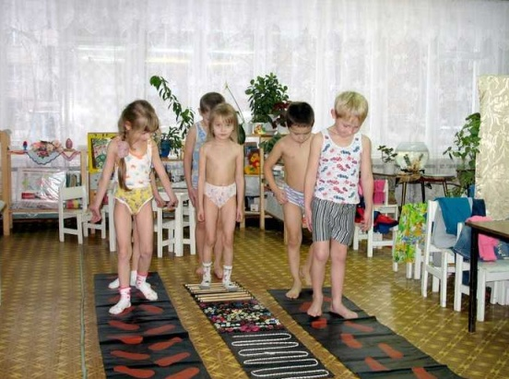  
  
Ещё один способ закаливания – это прогулки босиком. Хождение босиком не только закаляет, но и стимулирует нервные окончания, находящиеся на стопе, положительно влияет на работу внутренних органов. По мнению некоторых специалистов подошвы ног – это своеобразный распределительный щит с 72 тыс нервных окончаний, через который можно подключиться к любому органу – головному мозгу, лёгким, печени и почкам, эндокринным железам и др. органам.  
Разумеется, зимой начинать приучать ребёнка к подобному не стоит, но весной или летом, малыш вполне может бегать босиком по полу дома, а ещё лучше – по зелёной траве.  
Ребёнок должен регулярно ходить босиком, настоящий закаливающий эффект наступает лишь после длительных систематических тренировок.  
Используйте специальные резиновые коврики с шиповым рифлением, утро начинайте с ходьбы по такому коврику.